平台客户端双支持项目

需要做的工作

一、平台部分支持EXE游戏客户端
- 启动大厅时，就已经从服务器端获得客户端所有ICO或EXE的文件名，在显示大厅树形控件时，其中的图标，来自于原ICO文件，现改为可从EXE或ICO载入
- 启动客户端程序时，加入判断分支，是ICO还是EXE
  - 如是ICO，则在进入房间时，就已经载入DLL，并通过接口获得了一部分ICO里储存的信息，例如玩家积分级别名称信息，用户坐下桌子时，才正式创建CLoveSendClass对象并显示。
  - 如是EXE，则在平台通过双击大厅树形控件进入房间时，也应当获得玩家级别名称信息，因没有DLL载入过程，因此此刻EXE应该先执行起来，先行将数据传到平台。但窗口显示需要等用户坐下桌子时，平台通过发送消息到EXE中，令EXE显示窗口。
  - 若把玩家积分级别由配置文件设定，则可不需要从EXE取数据，EXE仍然可以在玩家坐下某张桌子时启动
  - 大厅树形控件游戏列表中的图标，ICO方式是从DLL中获得，EXE方式下，有些麻烦，因此同样由配置文件设定。
- 增加IPC接口
- 针对EXE客户端程序，原来由平台显示的数据，通过IPC传输到EXE
- 当调用EXE客户端程序时
  - 屏蔽原来CLoveSendClass的部分操作，将游戏客户端中原来由平台显示的右边窗口和积分榜等内容转移到客户端EXE中。屏蔽原有CUsingSkinClass的所有操作，另行处理来自EXE客户端的信息
  - 相应显示和用户键鼠操作由EXE完成。
- 当调用ICO客户端程序时，保留CLoveSendClass的所有功能。

由于CLoveSendClass类内容较多，有些要保留，有些要舍弃，又要兼顾到ICO和EXE，为了免于程序的复杂性增加，在调用EXE客户端时就索性完全放弃使用这个类，另外构造一个类CLoveSendClassForEXE来完成必须的功能。这样，只需要在启动客户端程序时，决定创建哪个对象就可以了。
CLoveSendClassForEXE的内容包括，IPC接口，Socket接口，相当于是一个消息中转站，弃掉原CLoveSendClass中与显示界面有关的内容。Socket部分继承自IFrameInterface，IPC部分自行添加。来自游戏客户端EXE的信息转发到Socket，来自服务器端的数据通过IPC转发到游戏客户端EXE。

二、新客户端框架及其使用说明
- 显示原来由平台负责的右边窗口和积分榜等内容，并响应其中的鼠标和键盘事件，数据来自平台CLoveSendClassForEXE的IPC接口
  - 将原来在平台和游戏客户端共用的CLoveSendClass类的Socket部分改成IPC部分，与平台的CLoveSendClassForEXE遥相呼应，与平台密切相关的内容独立出来。需要使用原来平台下的BZW.dll，BZUI.dll，BZSound.dll等内容
  - SendGameData ()等函数改为通过IPC与平台CLoveSendClassForEXE类通讯

- 提供客户端进行数据维护和通讯的类，根据CLoveSendClass创建新类，添加IPC接口，与平台CLoveSendClassForExe交互信息
- 提供由原有平台支持的视图类，根据CUsingSkinClass创建新类
- 创建程序模板，把已经写好的部分与需要重新实现的部分分离，或者区分开来，方便现有游戏开发人员进行游戏开发

三、数据的传递
游戏数据
框架数据
大厅数据
同桌玩家数据

- 找出哪些数据需要转发，哪些数据需要处理
  - 原有数据传递是直接调用内存中的函数
  - 现在需要进行转换，这些数据的来源有
    - 来自客户端程序
    - 来自服务器端
- 对部分数据进行IPC协议的转换
- 在相应模块进行消息处理
  - 平台处理从客户端来的消息
  - 客户端解析从平台来的消息

四、网络消息和IPC消息的比较
//网络数据包结构头
struct NetMessageHead
{
DWORD uMessageSize; //数据包大小
DWORD bMainID; //处理主类型
DWORD bAssistantID; //辅助处理类型 ID
DWORD bHandleCode; //数据包处理代码
DWORD bReserve; //保留字段
};

//IPC 数据包头
struct IPC_Head
{
WORD wVersion; //IPC 版本
WORD wDataSize; //数据大小
WORD wMainCmdID; //主命令码
WORD wSubCmdID; //子命令码
};

IPC的wDataSize只是WORD，注意，数据包的大小不要大于65535，否则会出错，目前游戏数据包尚无大于65535的情况，应无问题。

// 接收到服务器端的网络消息
HandleGameMessage(NetMessageHead * pNetHead,
void * pNetData,
UINT uDataSize,
CTCPClientSocket * pClientSocket)
此处，游戏相关的bMainID和bAssistantID都在pNetHead里面，这是需要发送到游戏客户端的数据。
// 来自IPC的消息
OnChannelMessage(const IPC_Head * pHead,
const void * pIPCBuffer,
WORD wDataSize,
HWND hWndSend)
IPC通讯的wMainCmdID与wSubCmdID另有含义，与网络通讯的bMainID及bAssistantID的意义是不一样的。
比较上述两个函数，可知，网络消息转发到IPC时，要将pNetHead里的内容提取出来，附加到pIPCBuffer里面去，pIPCBuffer的内容应该是下面这个样子
Struct IPC_Data
{
NetMessageHead pNetData;
void *pNetData;
}
而IPC通讯里的wDataSize应该是uDataSize + sizeof(NetMessageHead)

五、平台与EXE客户端消息传递流程
平台在创建CLoveSendClassForEXE时，已经把游戏初始化相关的数据通过m_pGameInfo传给了该类，在启动EXE时，尚未建立IPC连接，等建立IPC连接后，就可以从CLoveSendClassEXE中把这些数据发送到EXE。界面位置等信息是由EXE从INI文件读取，或者直接写进了EXE代码里的，不由服务器传送。
之后的信息传送，可能会进行多次，下图中的4和5过程，就是原先的消息发送过程，包括SendGameData和SendGameStation函数，接收信息的函数包括HandleGameMessage和OnSendGameStation。

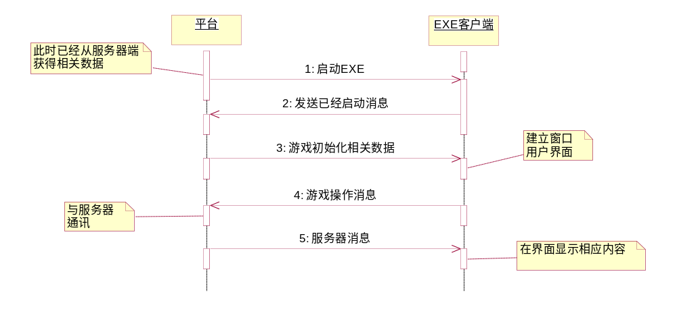
初始化数据需要新创建一个结构，里面包括需要发送到EXE去的内容，从已知信息里获得。m_pGameInfo里的内容有不少是指针，需要获取具体内容再发送到EXE进程中
用户坐下桌子，用户点击开始，
此时，有下列内容需要传到EXE程序：
    - 游戏信息
      - 桌子已有人员信息
    - 全局信息
      - 登录网站信息
      - 用户拥有的道具
同一房间内人员信息，需要通过IPC协议与平台进行通讯实时获得，为免于混乱，来去都要有匹配比较，比如传用户ID，返回数据中仍然需要包含此ID。

平台与EXE联接的心跳处理

六、消息列表
坐下桌子
原先没有在位置上，启动CLoveSendClassForExe，
已经坐在某张桌子上，通知EXE程序，下发新的m_pGameInfo，同时更新状态到初始状态
从大厅退出
关闭EXE程序
EXE关闭
通知大厅，EXE程序已经退出
与服务器断开
通知EXE程序，已经断线
使用道具
大喇叭，需要在大厅中发送广播消息
小喇叭，发送游戏消息即可
用户进入房间
SetGameStation();
SetStationParameter();

